АО «Волжский трубный завод»
Коммерческое предложение:
Вспомогательное сооружение Литейного цеха (здание САЕ)

Железобетонное одноэтажное здание, площадью 815,7 кв.м., подходит для организации производства различных материалов. Вокруг здания имеется земельный участок, покрытый асфальтобетонным покрытием.

Подъездные пути:
- подъездной путь автомобильного транспорта.
- железнодорожные подъездные пути (проходят по близости)

Коммуникации:
- электричество
- отопление

Здание САЕ, в том числе земельный участок под ним принадлежат на праве собственности АО «ВТЗ».

Стоимость предложения составляет: ____ млн. рублей с НДС
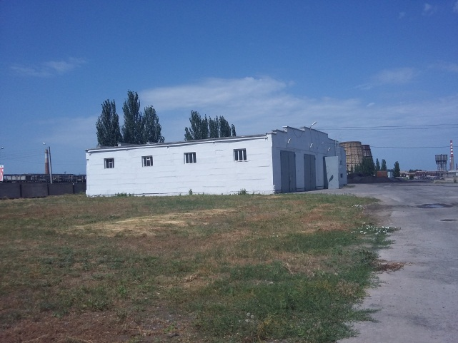
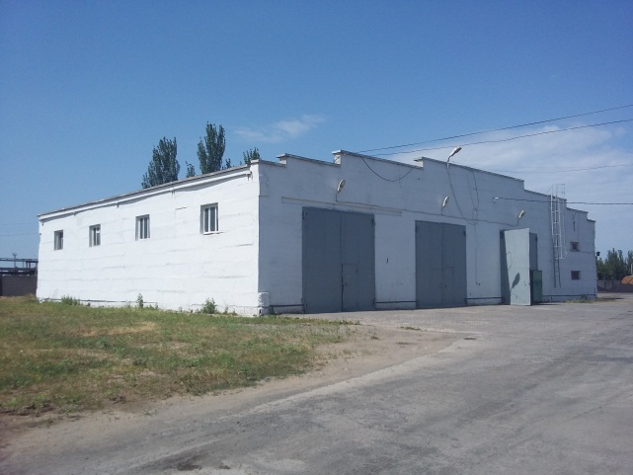

Контактное лицо:
Ольга
Тел. 8 903 375 06 58

